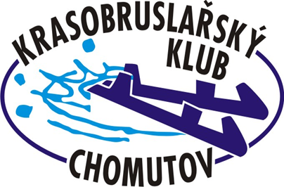
Přihláška na kurz Bruslení nás baví
Krasobruslařský klub Chomutov, z. s.
(RocknetArena Chomutov)

Účastník kurzu:

Jméno:
Příjmení:
Adresa trvalého bydliště:
Datum narození+rodné číslo
Kontakt (tel., e-mail):

Zákonný zástupce:

Jméno:
Příjmení:
Adresa trvalého bydliště:
Datum narození:
Kontakt (tel., e-mail):
Vztah k účastníku kurzu:

Potvrzuji, že shora uvedená osoba (účastník kurzu) je zdravotně způsobilá účastnit se kurzu bruslení, jakož i způsobilá dbát pokynů trenéra. Jsem srozuměn/a s tím, že na ledě hrozí riziko vzniku úrazu. Potvrzuji, že jsem byl/a poučen/a o povinné výbavě. Dále potvrzuji, že jsem byl/a poučen/a o vhodnosti sjednání úrazového pojištění. Jsem srozuměn/a a souhlasím s tím, že Krasobruslařský klub Chomutov, z.s. za škodu na zdraví či věcech případně vzniklou při nebo v souvislosti s kurzem bruslení nenese odpovědnost.

Zároveň si jsem vědom/a, že v průběhu konání kurzu musí účastník kurzu dodržovat všechna platná epidemiologická nařízení, vydaná vládou ČR.

Ochrana osobních údajů
Krasobruslařský klub Chomutov, z. s., zpracovává osobní údaje uvedené v této přihlášce za účelem evidence účastníků, organizace kurzu, komunikace se zákonnými zástupci a související administrativy. Údaje budou uchovávány pouze po dobu nezbytně nutnou. Zákonný zástupce má právo na přístup ke svým osobním údajům a údajům dítěte, jejich opravu, výmaz či omezení zpracování v případech stanovených GDPR. Kontakt správce: kkchomutov@seznam.cz.
☐ Výslovně souhlasím se zpracováním údaje o zdravotní způsobilosti dítěte pro účely zajištění bezpečného průběhu kurzu. Souhlas mohu kdykoli odvolat.

Datum............................. podpis …...........................................................
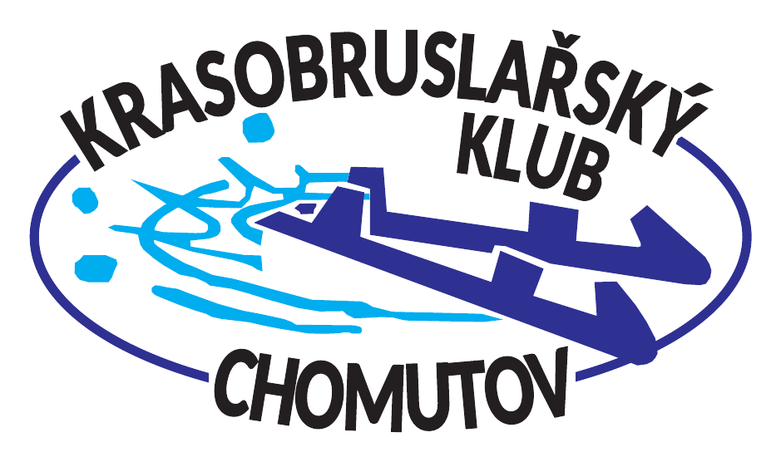
INFORMACE KE KURZU BRUSLENÍ NÁS BAVÍ
Zájmové krasobruslení pro děti – pro holky i kluky
Děti se učí základy krasobruslení, zdokonalují své dovednosti a užívají si pohyb na ledě.
OBDOBÍ | listopad – duben
TRÉNINKY | 2× týdně, převážně o víkendech
CENA | 1 200 Kč měsíčně
KOMUNIKACE | klubová aplikace EOS
DŮLEŽITÉ INFORMACE PRO RODIČE

• Při naplnění kapacity ledových ploch trénujeme na suchu.
• Docházka není závazná na celé období.
• Jednotlivé lekce se nenahrazují.
• Při dlouhodobé absenci je možná individuální domluva.
• Pokud už nechcete další měsíc pokračovat, stačí nám to oznámit na konci aktuálního měsíce.
PŘIHLÁŠENÍ A ÚHRADA
• Pro úhradu použijte QR kód v aplikaci EOS.
• Vyplněnou přihlášku odešlete na kkchomutov@seznam.cz.
• Po přijetí platby a přihlášky jste zařazeni do kurzu.
POTŘEBNÉ VYBAVENÍ NA LEKCI
• Oblečení – teplejší, ale takové, abyste se mohli volně pohybovat | • Rukavice
• Helma, chrániče – začátečníci | • Nabroušené brusle
• Láhev s pitím | • Dobrá nálada
Kurz podporuje zdravý pohyb, nová přátelství, rozvoj dovedností a skvělou zábavu.
Více informací: www.kkchomutov.cz | Kontakt: kkchomutov@seznam.cz
V ……………………… dne ………………………
…………………………………………………………………………
Podpis žadatele/zákonného zástupce žadatele
Přihláška schválena/neschválena dne: ………………………
…………………………………………………………………………
Podpis člena předsednictva spolku

